Министерство образования Саратовской области

Государственное автономное профессиональное образовательное учреждение Саратовской области

«Новоузенский агротехнологический техникум»

**Специальность: 09.02.07 Информационные системы и программирование**

**Курсовая работа**

**по МДК 01.01. «Разработка программных модулей»**

Выполнил: студент группы П-21

Катков И.А.

_________________________________

(подпись, дата)

Руководитель: преподаватель

Бекбулатов Р.Ж.____________________

(фамилия, имя, отчество) (оценка)

_________________________________

(подпись, дата)

Содержание

Введение

1. Теоретические основы проектирования информационных систем.

2.Анализ и построение моделей деятельности предприятия.

3.Постановка задачи.

3.1 Описание предметной области и постановка задачи.

3.2 Обоснование выбора языка и сред разработки.

4. Логическая и физическая модель.

5. Проектирование программного средства.

6.Тестирование программного средства.

Заключение

Список использованной литературы

Приложение

**Введение**

В наше время уже несложно представить автоматизированную систему практически в любой сфере деятельности человека. Компьютеры, базы данных, информационные сети, все это результат деятельности человека облегчающий его труд. В любой деятельности человека, требующей контроля, имеет место определенный документооборот, с появлением компьютеров, понятие документооборота значительно расширено, если раньше под этим словом понималось лишь создание, обработка и уничтожение бумажных документов, теперь это понимается как те же действия, как с бумажными, так и с электронными документами.

Цель работы разработать модель программного продукта, предназначенного для автоматизации процесса подбора запчастей для ремонта и предварительной описи по выполненным работам автомобилей. Разрабатываемая модель программного продукта должна рассчитывать стоимость запчастей к конкретному автомобилю используя имеющуюся базу данных по запасным частям, а также рассчитывать экономическую стоимость проведенных работ по ремонту автомобиля для клиента.

Моя дипломная работа направлена на разработку программы автоматизации процесса подбора запчастей для ремонта автомобилей и предварительного перечня проводимых работ, предназначенной для использования специалистами в автомобильных сервисах.

Актуальность состоит в том, что в современных условиях ремонта автомобилей возникает потребность быстро и качественно подобрать требуемые запчасти в зависимости от неисправности автомобиля. В основном данный процесс занимает достаточно емкий промежуток времени, приблизительно от нескольких часов до нескольких суток, особенно при работе с On-Line Электронными Базами Данными автомобильных, запчастей.

Сложность состоит в том, что для работы с такими Базами Данных требуется знание не только основ пользования персонального компьютера, но и опыт работы с Internet приложениями, знание достаточно сложного пользовательского интерфейса.

Данное модель программного обеспечения должна позволять руководствуясь только несколькими критериями запроса по Базе Данных, дать исчерпывающую информацию клиенту о возможности ремонта его автомобиля с указанием цен.

**1.Теоретические основы проектирования информационных систем.**

Под системой понимают любой объект, который одновременно рассматривается и как единое целое, и как объединенная в интересах достижения поставленных целей совокупность разнородных элементов.

В информатике понятие "система" широко распространено и имеет множество смысловых значений. Чаще всего оно используется применительно к набору технических средств и программ. Системой может называться аппаратная часть компьютера. Системой может также считаться множество программ для решения конкретных прикладных задач, дополненных процедурами ведения документации и управления расчетами.

Добавление к понятию "система" слова "информационная" отражает цель ее создания и функционирования. Информационные системы обеспечивают сбор, хранение, обработку, поиск, выдачу информации, необходимой в процессе принятия решений задач из любой области. Они помогают анализировать проблемы и создавать новые продукты.

Информационная система — взаимосвязанная совокупность средств, методов и персонала, используемых для хранения, обработки и выдачи информации в интересах достижения поставленной цели.

Современное понимание информационной системы предполагает использование в качестве основного технического средства переработки информации персонального компьютера. В крупных организациях наряду с персональным компьютером в состав базы информационной системы может входить мэйнфрейм или суперЭВМ. Кроме того, техническое воплощение информационной системы само по себе ничего не будет значить, если не учтена роль человека, для которого предназначена производимая информация и без которого невозможно ее получение и представление.

Необходимо понимать разницу между компьютерами и информационными системами. Компьютеры, оснащенные специализированными программными средствами, являются технической базой и инструментом для информационных систем. Информационная система немыслима без персонала, взаимодействующего с компьютерами и телекоммуникациями.

Одной из основных проблем, которые приходится решать при создании больших и сложных систем любой природы, в том числе и программного обеспечения, является проблема сложности. Ни один разработчик не в состоянии выйти за пределы человеческих возможностей и понять всю систему в целом. Единственный эффективный подход к решению этой проблемы, который выработало человечество за всю свою историю, заключается в построении сложной системы из небольшого количества крупных частей, каждая из которых, в свою очередь, строится из частей меньшего размера, и так далее, до тех пор, пока самые небольшие части можно будет строить из имеющегося материала. Этот подход известен под самыми разными названиями, среди них такие, как «разделяй и властвуй» (divide et impera), иерархическая декомпозиция и др.

По отношению к проектированию сложной программной системы это означает, что ее необходимо разделить (декомпозировать) на небольшие подсистемы, каждую из которых можно разрабатывать независимо от других. Это позволяет при разработке подсистемы любого уровня иметь дело только с ней, а не со всеми остальными частями системы. Правильная декомпозиция является главным способом преодоления сложности разработки больших систем ПО. Понятие «правильная» по отношению к декомпозиции означает следующее:

количество связей между отдельными подсистемами должно быть минимальным (принцип «слабой связанности» — Low Coupling);

связность отдельных частей внутри каждой подсистемы должна быть максимальной (принцип «сильного сцепления» — High Cohesion).

Структура системы должна быть такой, чтобы все взаимодействия между ее подсистемами укладывались в ограниченные, стандартные рамки, т.е.:

каждая подсистема должна инкапсулировать свое содержимое (скрывать его от других подсистем);

каждая подсистема должна иметь четко определенный интерфейс с другими подсистемами.

**2.Анализ и построение моделей деятельности предприятия**

Важным звеном является руководитель отдела, так как именно этот сотрудник организации наиболее полно осведомлен о текущем состоянии внедрения информационных технологий на предприятии и лучше всех знает об учете услуг на предприятии.

Наиболее формализованной областью деятельности является работа с посетителями.

Работа с поставщиками носит менее постоянный характер. Например, разовые закупки оборудования, разовые услуги строительных организаций. Более постоянными являются закупки специального спортивного питания, поставки чистой воды.

**3.Постановка задачи**

**3.1 Описание предметной области и постановка задачи**

Основная цель автосервиса - помогать гражданам, в ремонте их автомобилей и других средств передвижения.

Автосервис предоставляет следующие услуги:

* Ремонт автомобилей
* Диагностика
* Регулировка узлов и агрегатов поддержанию работоспособности и восстановлению автомобиля:
* Диагностика
* Техническое обслуживание (гарантийное, регламентное, сезонное)
* Текущий ремонт, замена отдельных узлов и деталей
* Капитальный ремонт обеспечению условий технической эксплуатации автомобиля:
* Шиномонтаж (в части замены и перебортирования колес)
* Балансировка колес
* Антикоррозийная обработка обеспечению условий использования автомобиля
* Установка дополнительного оборудования
* Индивидуальная доводка автомобиля (тюнинг)
* Химическая чистка салона и мойка автомобиля обеспечению экологической безопасности:
* Диагностика и регулировка СО-СН и т.п.
* Утилизация автомобилей
* Продажа запасных частей, материалов

Система технического обслуживания автомобильного транспорта является планово-предупредительной, и все работы, предусмотренные для каждого обслуживания, являются обязательными к выполнению в полном объеме. Эта система способствует постоянному поддержанию автомобилей и прицепов в работоспособном виде, уменьшению интенсивности износа деталей, предупреждению отказов и неисправностей, снижению расхода топлива и смазочных материалов, повышению надежности и безопасности эксплуатации и увеличению пробега автомобилей до ремонта.

**3.2 Обоснование выбора языка и сред разработки**

Для реализации курсового проекта выбрана интегрированная среда разработки Microsoft Visual Studio. В целом среда имеет много достоинств:

* обеспечение интуитивно понятной, расширяемой, унифицированной среды для языка, конструкторов и инструментальных средств.
* предоставление разработчикам набора модернизированных взаимодействующих элементов, соответствующих имеющимся у разработчиков навыкам.
* предоставление высокопроизводительных инструментальных средств для всех этапов жизненного цикла разработки - от определения требований и планирования до последующего сопровождения продукта.

В качестве языка программирования был выбран C#.

Преимущества языка программирования C#:

* Подлинная объектная ориентированность (всякая языковая сущность претендует на то, чтобы быть объектом)
* Компонентно-ориентированное программирование
* Безопасный (по сравнению с языками C и C++) код
* Унифицированная система типизации
* Поддержка событийно-ориентированного программирования

«Родной» язык для создания приложений в среде .NET

Объединение лучших идей современных языков программирования: Java, C++, Visual Basic и др.

C# — [язык программирования](http://ru.wikipedia.org/wiki/%D0%AF%D0%B7%D1%8B%D0%BA_%D0%BF%D1%80%D0%BE%D0%B3%D1%80%D0%B0%D0%BC%D0%BC%D0%B8%D1%80%D0%BE%D0%B2%D0%B0%D0%BD%D0%B8%D1%8F), сочетающий [объектно-ориентированные](http://ru.wikipedia.org/wiki/%D0%9E%D0%B1%D1%8A%D0%B5%D0%BA%D1%82%D0%BD%D0%BE-%D0%BE%D1%80%D0%B8%D0%B5%D0%BD%D1%82%D0%B8%D1%80%D0%BE%D0%B2%D0%B0%D0%BD%D0%BD%D0%BE%D0%B5_%D0%BF%D1%80%D0%BE%D0%B3%D1%80%D0%B0%D0%BC%D0%BC%D0%B8%D1%80%D0%BE%D0%B2%D0%B0%D0%BD%D0%B8%D0%B5) и [аспектно-ориентированные](http://ru.wikipedia.org/wiki/%D0%90%D1%81%D0%BF%D0%B5%D0%BA%D1%82%D0%BD%D0%BE-%D0%BE%D1%80%D0%B8%D0%B5%D0%BD%D1%82%D0%B8%D1%80%D0%BE%D0%B2%D0%B0%D0%BD%D0%BD%D0%BE%D0%B5_%D0%BF%D1%80%D0%BE%D0%B3%D1%80%D0%B0%D0%BC%D0%BC%D0%B8%D1%80%D0%BE%D0%B2%D0%B0%D0%BD%D0%B8%D0%B5) концепции. Разработан в [1998](http://ru.wikipedia.org/wiki/1998_%D0%B3%D0%BE%D0%B4)—[2001 годах](http://ru.wikipedia.org/wiki/2001_%D0%B3%D0%BE%D0%B4) группой инженеров под руководством [Андерса Хейлсберга](http://ru.wikipedia.org/wiki/%D0%A5%D0%B5%D0%B9%D0%BB%D1%81%D0%B1%D0%B5%D1%80%D0%B3,_%D0%90%D0%BD%D0%B4%D0%B5%D1%80%D1%81) в компании [Microsoft](http://ru.wikipedia.org/wiki/Microsoft) как основной язык разработки приложений для платформы [Microsoft .NET](http://ru.wikipedia.org/wiki/.NET_Framework). [Компилятор](http://ru.wikipedia.org/wiki/%D0%9A%D0%BE%D0%BC%D0%BF%D0%B8%D0%BB%D1%8F%D1%82%D0%BE%D1%80) с C# входит в стандартную установку самой .NET, поэтому программы на нём можно создавать и компилировать даже без инструментальных средств, вроде [Visual Studio](http://ru.wikipedia.org/wiki/Microsoft_Visual_Studio).

C# относится к семье языков с [C-подобным синтаксисом](http://ru.wikipedia.org/wiki/C-%D0%BF%D0%BE%D0%B4%D0%BE%D0%B1%D0%BD%D1%8B%D0%B9_%D1%81%D0%B8%D0%BD%D1%82%D0%B0%D0%BA%D1%81%D0%B8%D1%81), из них его синтаксис наиболее близок к [С++](http://ru.wikipedia.org/wiki/C%2B%2B) и [Java](http://ru.wikipedia.org/wiki/Java). Язык имеет [строгую статическую типизацию](http://ru.wikipedia.org/wiki/%D0%A1%D1%82%D0%B0%D1%82%D0%B8%D1%87%D0%B5%D1%81%D0%BA%D0%B0%D1%8F_%D1%82%D0%B8%D0%BF%D0%B8%D0%B7%D0%B0%D1%86%D0%B8%D1%8F), поддерживает [полиморфизм](http://ru.wikipedia.org/wiki/%D0%9F%D0%BE%D0%BB%D0%B8%D0%BC%D0%BE%D1%80%D1%84%D0%B8%D0%B7%D0%BC_%D0%B2_%D1%8F%D0%B7%D1%8B%D0%BA%D0%B0%D1%85_%D0%BF%D1%80%D0%BE%D0%B3%D1%80%D0%B0%D0%BC%D0%BC%D0%B8%D1%80%D0%BE%D0%B2%D0%B0%D0%BD%D0%B8%D1%8F), [перегрузку операторов](http://ru.wikipedia.org/wiki/%D0%9F%D0%B5%D1%80%D0%B5%D0%B3%D1%80%D1%83%D0%B7%D0%BA%D0%B0_%D0%BE%D0%BF%D0%B5%D1%80%D0%B0%D1%86%D0%B8%D0%B9), указатели на функции-члены классов, атрибуты, [события](http://ru.wikipedia.org/wiki/%D0%A1%D0%BE%D0%B1%D1%8B%D1%82%D0%B8%D0%B5), [свойства](http://ru.wikipedia.org/wiki/%D0%A1%D0%B2%D0%BE%D0%B9%D1%81%D1%82%D0%B2%D0%BE_%28%D0%BF%D1%80%D0%BE%D0%B3%D1%80%D0%B0%D0%BC%D0%BC%D0%B8%D1%80%D0%BE%D0%B2%D0%B0%D0%BD%D0%B8%D0%B5%29), [исключения](http://ru.wikipedia.org/wiki/%D0%9E%D0%B1%D1%80%D0%B0%D0%B1%D0%BE%D1%82%D0%BA%D0%B0_%D0%B8%D1%81%D0%BA%D0%BB%D1%8E%D1%87%D0%B5%D0%BD%D0%B8%D0%B9), [комментарии](http://ru.wikipedia.org/wiki/%D0%9A%D0%BE%D0%BC%D0%BC%D0%B5%D0%BD%D1%82%D0%B0%D1%80%D0%B8%D0%B8_%28%D0%BF%D1%80%D0%BE%D0%B3%D1%80%D0%B0%D0%BC%D0%BC%D0%B8%D1%80%D0%BE%D0%B2%D0%B0%D0%BD%D0%B8%D0%B5%29) в формате [XML](http://ru.wikipedia.org/wiki/XML). Переняв многое от своих предшественников — языков [С++](http://ru.wikipedia.org/wiki/C%2B%2B), [Java](http://ru.wikipedia.org/wiki/Java), [Delphi](http://ru.wikipedia.org/wiki/Delphi_%28%D1%8F%D0%B7%D1%8B%D0%BA_%D0%BF%D1%80%D0%BE%D0%B3%D1%80%D0%B0%D0%BC%D0%BC%D0%B8%D1%80%D0%BE%D0%B2%D0%B0%D0%BD%D0%B8%D1%8F%29), [Модула](http://ru.wikipedia.org/wiki/%D0%9C%D0%BE%D0%B4%D1%83%D0%BB%D0%B0-2_%28%D1%8F%D0%B7%D1%8B%D0%BA_%D0%BF%D1%80%D0%BE%D0%B3%D1%80%D0%B0%D0%BC%D0%BC%D0%B8%D1%80%D0%BE%D0%B2%D0%B0%D0%BD%D0%B8%D1%8F%29) и [Smalltalk](http://ru.wikipedia.org/wiki/Smalltalk) — С#, опираясь на практику их использования, исключает некоторые модели, зарекомендовавшие себя как проблематичные при разработке программных систем: так, C# не поддерживает [множественное наследование](http://ru.wikipedia.org/wiki/%D0%9D%D0%B0%D1%81%D0%BB%D0%B5%D0%B4%D0%BE%D0%B2%D0%B0%D0%BD%D0%B8%D0%B5_%28%D0%BF%D1%80%D0%BE%D0%B3%D1%80%D0%B0%D0%BC%D0%BC%D0%B8%D1%80%D0%BE%D0%B2%D0%B0%D0%BD%D0%B8%D0%B5%29#.D0.9C.D0.BD.D0.BE.D0.B6.D0.B5.D1.81.D1.82.D0.B2.D0.B5.D0.BD.D0.BD.D0.BE.D0.B5_.D0.BD.D0.B0.D1.81.D0.BB.D0.B5.D0.B4.D0.BE.D0.B2.D0.B0.D0.BD.D0.B8.D0.B5) классов (в отличие от [C++](http://ru.wikipedia.org/wiki/C%2B%2B)).

C# разрабатывался как язык программирования прикладного уровня для [CLR](http://ru.wikipedia.org/wiki/Common_Language_Runtime) и, как таковой, зависит, прежде всего, от возможностей самой [CLR](http://ru.wikipedia.org/wiki/Common_Language_Runtime). Это касается, прежде всего, системы типов C#, которая отражает [FCL](http://ru.wikipedia.org/wiki/Base_Class_Library). Присутствие или отсутствие тех или иных выразительных особенностей языка диктуется тем, может ли конкретная языковая особенность быть транслирована в соответствующие конструкции CLR. Так, с развитием CLR от версии 1.1 к 2.0 значительно обогатился и сам C#; подобного взаимодействия следует ожидать и в дальнейшем. (Однако эта закономерность была нарушена с выходом C# 3.0, представляющим собой расширения языка, не опирающиеся на расширения платформы .NET.) CLR предоставляет C#, как и всем другим [.NET](http://ru.wikipedia.org/wiki/.NET_Framework)-ориентированным языкам, многие возможности, которых лишены «классические» языки программирования. Например, [сборка мусора](http://ru.wikipedia.org/wiki/%D0%A1%D0%B1%D0%BE%D1%80%D0%BA%D0%B0_%D0%BC%D1%83%D1%81%D0%BE%D1%80%D0%B0) не реализована в самом C#, а производится CLR для программ, написанных на C# точно так же, как это делается для программ на [VB.NET](http://ru.wikipedia.org/wiki/Visual_Basic_.NET), [J#](http://ru.wikipedia.org/wiki/Visual_J%E2%99%AF) .

**4.Логическая и физическая модель.**

Организация данных подразумевает создание модели данных, главными элементами которой являются сущности и их связи.

Реляционная модель основана на математическом понятии отношения, представлением которого является таблица. В реляционной модели отношения используются для хранения информации об объектах, представленных в базе данных. Отношение имеет вид двухмерной таблицы, в которой строки соответствуют записям, а столбцы - атрибутам. Каждая запись должна однозначно характеризоваться в таблице. Достоинством реляционной модели является простота и удобство физической реализации.

Реляционная модель базы данных подразумевает нормализацию всех таблиц данных. Нормализация - это формальный метод анализа отношений на основе их первичного ключа и функциональных зависимостей, существующих между их атрибутами.

Структура базы данных разрабатываемого программного средства включает таблицу. Её структура, и краткое описание приводится в таблице

|  |  |  |  |
| --- | --- | --- | --- |
| Имя поля | Тип | Размер поля | Описание |
| ID | int | Длинное целое | Код |
| Auto | nvarchar | 50 | Марка Авто |
| ClientName | nvarchar | 50 | Имя клиента |
| Phone | nvarchar | 50 | Номер Телефона |
| CenaRemonta | nvarchar | 50 | Цена ремонта |

**5. Проектирование программного средства**

Исходя из исследования предметной области задачи принято решение об организации программного средства в виде базы данных MS SQL SERVER. В программе предполагается возможность просмотра записей базы данных, возможность добавления, редактирования и удаления записей. На форме располагаются различные элементы управления, предназначенные для определенных задач. За компонентом Button будут закреплены разные действия для выполнения определенных функций, таких как: удаление, добавления и редактирования данных.

Button “добавление” – вызывает форму в которой пользователь может добавить в базу данных новую запись.

Button “редактирование” – вызывает форму в которой пользователь может изменить любую запись имеющуюся в базе.

Button “удаление” – удаляет выбранную пользователем запись из базы данных.

Также имеется стандартный элемент управления Textbox используется для ввода различных данных.

**6.Тестирование программного средства**

В процессе написания программного средства необходимо производить тестирование на правильность работы приложения. Одной из основных задач тестирования является устранение ошибок, происходящих при вводе данных.

Тестирование программного средства – это тестирование функций приложения на соответствие требованиям. Оценка производится в соответствии с ожидаемыми и полученными результатами при условии, что функции отрабатывали на различных значениях.

После входа в программу пользователю будет представлена вот такая форма

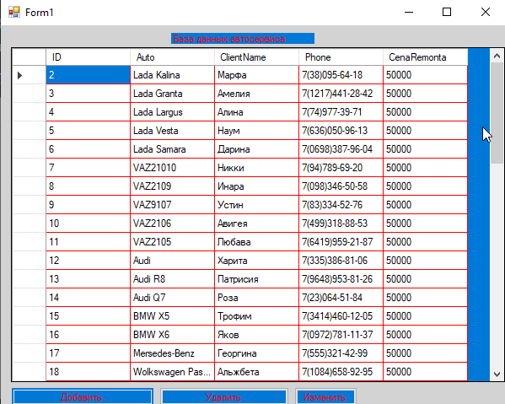

Благодаря элементу DataGridView мы можем просмотреть и даже выбрать запись из базы данных.

При нажатии кнопки “Добавить запись” появляется вторая форма, форма для добавления

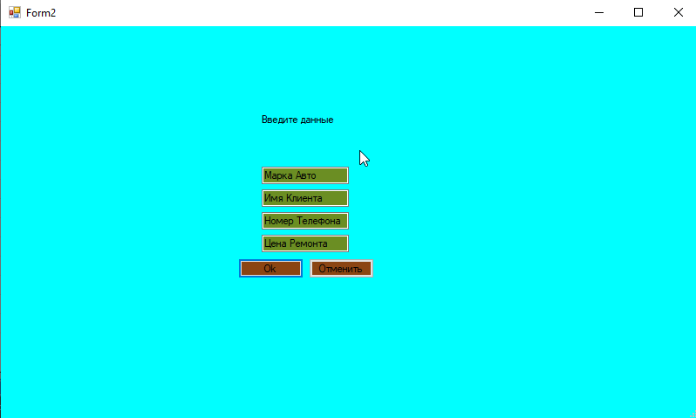

На этой форме расположено 4 поля Textbox в которые нужно вписать данные для записи.

Вот так выглядит заполненная форма:

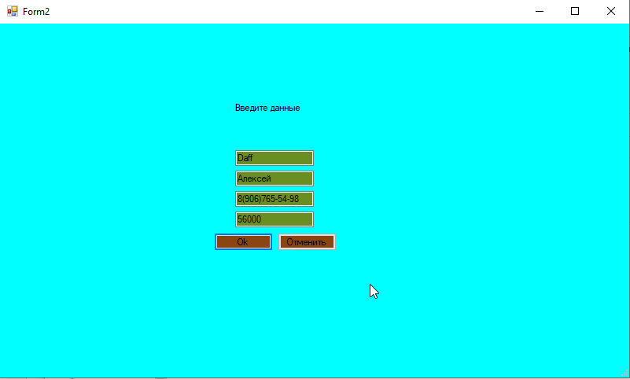

После заполнения формы мы можем нажать Ok, запись добавится, а форма добавления закроется и появится уведомление о том, что запись успешно добавлена.

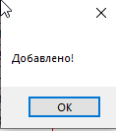

После этого наша запись появляется в базе данных.

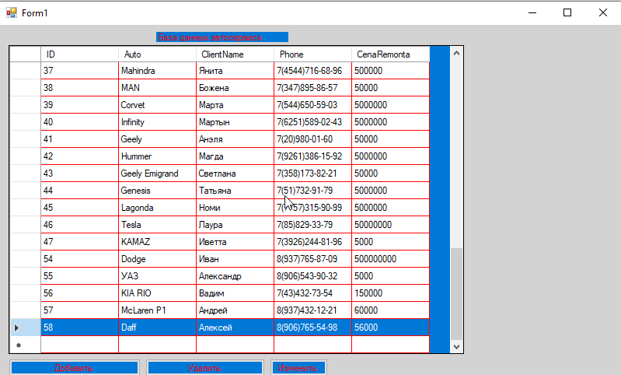

Дальше мы рассмотрим Кнопку Изменения.

Выберем запись, которую хотим изменить. Пусть это будет запись №41 Анэла.

Нажимаем кнопку Изменить.

И перед нами появляется уже заполненная вторая форма.

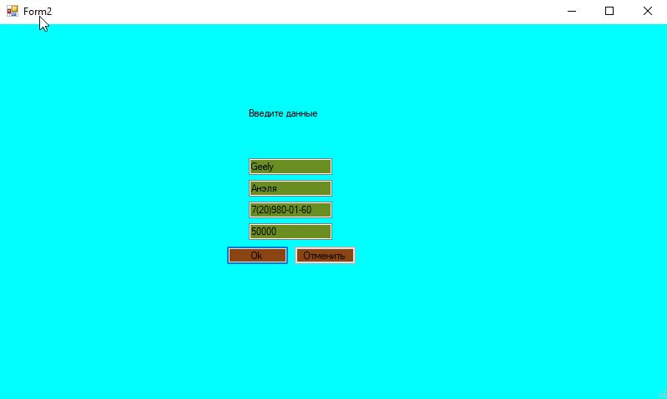

Тут мы можем изменить любую из записей. Например, клиент сменил номер телефона мы можем стереть нынешний номер и ввести новый.

Мы получаем следующее:

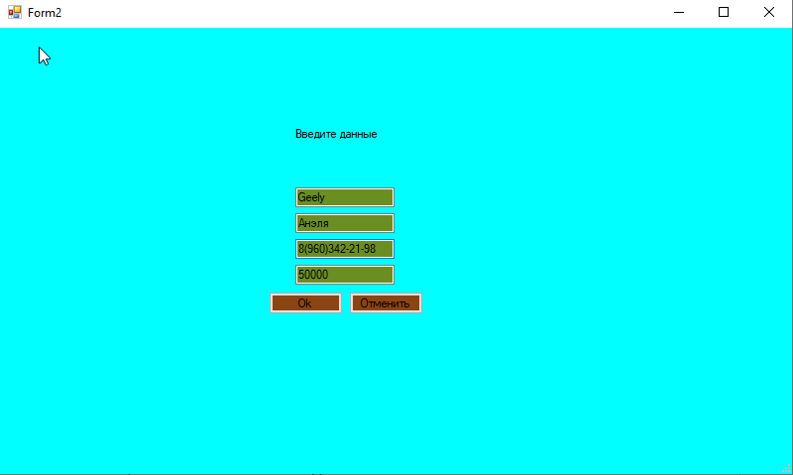

Нажимаем OK. Форма 2 закроется и появится окно уведомление о том что запись обновлена.

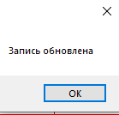

После чего мы замечаем, что в базе данных запись обновилась.

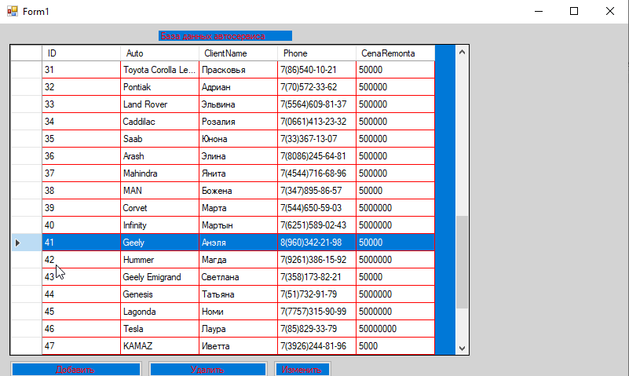

А теперь самое легкое – удаление. Выбираем запись, пусть это будет строка №36 Элина.

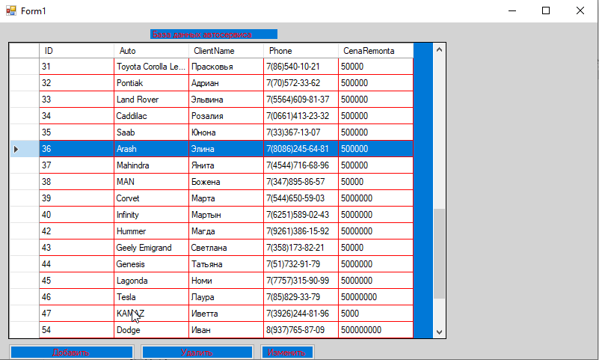

Нажимаем удалить, и у нас получается вот такой вид, где мы отчетливо видим, что запись №36 пропала:

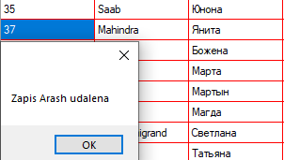

Однако, если нажать на кнопки Изменить или Удалить не выбрав запись получим следующее уведомление:

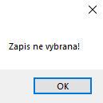

На этом функционал данного приложения окончен.

**7.Руководство по установке и использованию**

Для применения данного программного средства необходимы следующие технические требования:

- процессор Pentium 800 или выше;

- минимальный объем оперативной памяти 128 Мб;

- операционная система Windows XP и выше;

-пакет обновлений Framework v4.0

-рекомендуется монитор типа VGA или с лучшей

-разрешающей способностью;

-клавиатура

-мышь.

Компьютер должен работать под управлением операционной системы, начиная с Windows XP и выше. Наиболее удобной операционной системой для проведения испытаний является Windows 7, так как она ориентирована на максимальное использование всех возможностей ПК, сетевых ресурсов и обеспечение комфортных условий работы.

Программа имеет небольшой размер, оптимизирована для быстрого запуска и минимальной загрузки системы. Доступный дружественный интерфейс обеспечивает наглядность простоты в управлении программы и не содержит сложных настроек.

Для начала работы с программным средством необходимо запустить файл «Kursovaya.exe», размер которого составляет 150 КБ. Для функционирования программного средства необходимо установить платформу .NET Framework 4.0. Программное средство не нуждается в установке.

**Заключение**

В рамках курсового проектирования было разработано «Программное средство для автоматизации работы кассира в кинотеатре».

Программное средство имеет ряд достоинств: простой и понятный интерфейс, небольшой объем памяти, занимаемый приложением на различных носителях информации, удобно для быстрой обработки информации.

В программе реализованы такие задачи, как: добавление данных, изменение и удаление.

Программа реализована в полном объеме и в соответствии с заданными требованиями. Полностью отлажена и протестирована. Поставленные задачи выполнены.

В программном средстве, благодаря среде разработки Microsoft Visual Studio 2019, был разработан удобный, понятный и простой в использовании интерфейс.

Программа реализована полностью в соответствии с поставленной задачей курсового проекта. Приложение было протестировано и отлажено.

Проект был реализован с помощью среды разработки Microsoft Visual Studio 2019, с использованием языка C# и системы управления базами данных Microsoft SQL Server 18.

Программное средство готово к практическому использованию. Данное приложение может быть дополнено и модернизировано.

**Список литературы:**

1 Багласова Т.Г. Методические указания по выполнению дипломного проекта для учащихся по специальности 2-40 01 01 «Программное обеспечение технологий». – Мн.: ТБП, 2003

2 Багласова Т.Г. Методические указания по оформлению курсовых и дипломных проектов. - Мн.: ТБП, 2006

3 Кунец И.Е. Объектно – ориентированный анализ и проектирование. Работа в среде Rational Rose. Методическое пособие для учащихся ССУЗ по специальности 2-40 01 01 «Программное обеспечение информационных технологий». – Мн.: ТБП, 2006

4 МаккиА.И. VisualStudio 2010 для профессионалов. –СПб.: Питер, 2010

5 КарповР.Н. Microsoft Office 2007 – Мн.: Бином, 2007

6 Томров А.К. RationalRose для начинающих. – Мн.: Бином, 2005

7 Хернандес М. Вьесках. Дж. SQL. – СПб.: Питер, 2001

8 Петцольд Ч. Программирование для MicrosoftWindows на C# – М.: Издательско-торговый дом «Русская редакция», 2002

9 Холецкий В.И. Windows7операционная система. – СПб.: Питер, 2011

10 ГОСТ 19.301-2000 ЕСПД. Программа и методика испытаний

11 ГОСТ 19.401-2000 ЕСПД. Текст программы

12 ГОСТ 19.402-2000 ЕСПД. Описание программы

13 ГОСТ2.105-95 ЕСКД. Общие требования к текстовым документам

14 https://www.webkursovik.ru

15 https://www.bibliofond.ru

16 https://knowledge.allbest.ru

**Приложение**

**Листинг.**

На данном этапе были выделены и реализованы функции, позволяющие решить задачи, обеспечивающие достижение цели курсового проекта.

Связь с базой данных и её отображение на DataGridView осуществляется автоматически при запуске приложения. Код связи представлен ниже.

ModelBD.Model1 connect = new ModelBD.Model1();

public Form1()

{

InitializeComponent();

connect.sto.Load();

dataGridView1.DataSource = connect.sto.Local.ToBindingList();

}

Функция Добавления записи обрабатывается по нажатию кнопки “Добавить”

И вызывается методом “add_Click”. При выполнении данной функции будут формироваться запросы, добавляться в базу информация о новой записи. Текст данной функции представлен ниже.

private void Add_Click(object sender, EventArgs e)

{

Form2 form = new Form2();

DialogResult result = form.ShowDialog(this);

if (result == DialogResult.OK)

{

sto client = new sto();

client.Auto = form.textBox1.Text;

client.ClientName = form.textBox2.Text;

client.Phone = form.textBox3.Text;

client.CenaRemonta = form.textBox4.Text;

connect.sto.Add(client);

connect.SaveChanges();

MessageBox.Show("Добавлено!");

}

}

Функция удаления записи из базы данных происходит по нажатию кнопки “удалить” И вызывается методом “ Delete_Click”, после выбора записи, которую хотим удалить. Текст этой функции ниже.

private void Delete_Click(object sender, EventArgs e)

{

if (dataGridView1.SelectedRows.Count > 0)

{

int index = dataGridView1.SelectedRows[0].Index;

int id = 0;

bool converted = Int32.TryParse(dataGridView1[0, index].Value.ToString(), out id);

if (converted == true)

{

sto Clientdel = connect.sto.Find(id);

connect.sto.Remove(Clientdel);

connect.SaveChanges();

string buff = Clientdel.Auto;

MessageBox.Show("Zapis " + buff + " udalena");

}

}

else

{

MessageBox.Show("Zapis ne vybrana!");

}

}

Функция Изменения записи обрабатывается по нажатию кнопки “Изменить” И вызывается методом “ button1_Click ”, после выбора записи, которую хотим изменить. Текст изменения приведен ниже.

private void button1_Click(object sender, EventArgs e)

{

Form2 formedit = new Form2();

if (dataGridView1.SelectedRows.Count > 0)

{

int index = dataGridView1.SelectedRows[0].Index;

int id = 0;

bool converted = Int32.TryParse(dataGridView1[0, index].Value.ToString(), out id);

sto Clientedit = connect.sto.Find(id);

formedit.textBox1.Text = Clientedit.Auto;

formedit.textBox2.Text = Clientedit.ClientName;

formedit.textBox3.Text = Clientedit.Phone;

formedit.textBox4.Text = Clientedit.CenaRemonta;

DialogResult resultedit = formedit.ShowDialog(this);

if (resultedit == DialogResult.OK)

{

Clientedit.Auto = formedit.textBox1.Text;

Clientedit.ClientName = formedit.textBox2.Text;

Clientedit.Phone = formedit.textBox3.Text;

Clientedit.CenaRemonta = formedit.textBox4.Text;

connect.SaveChanges();

MessageBox.Show("Запись обновлена");

}

}